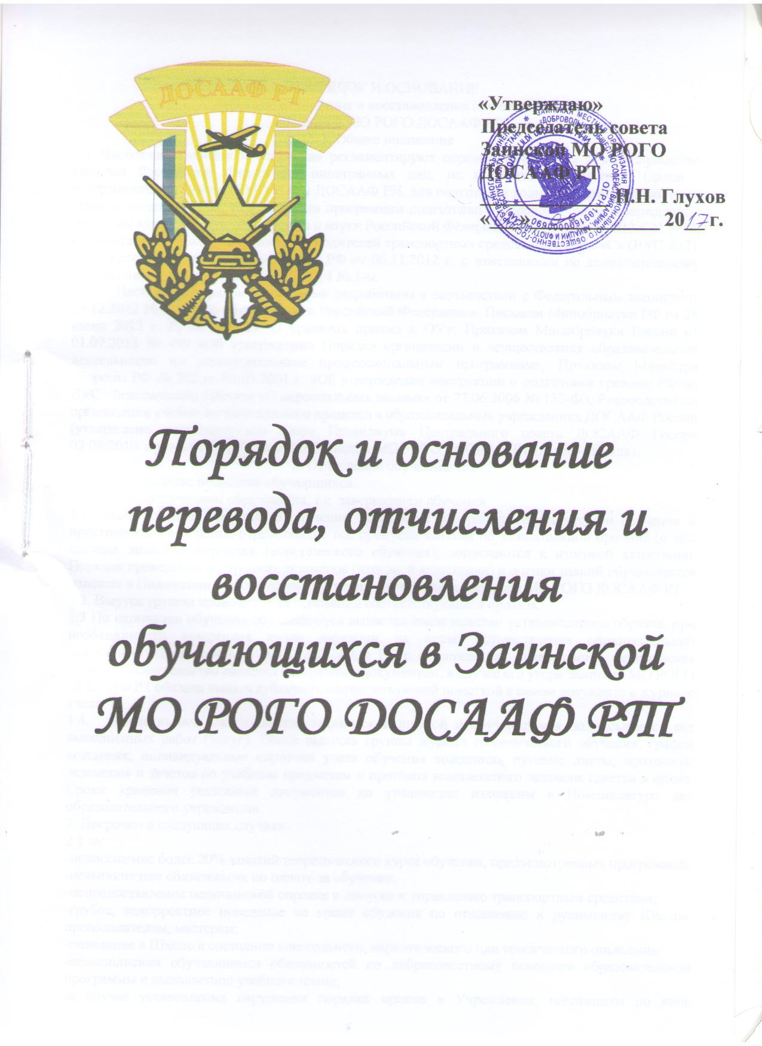


«Утверждаю»
___________________ Председатель совета
Заинской МО РОГО
ДОСААФ РТ
_____________ Н.Н. Глухов
«___»_____________ 20__ г.

Порядок и основание
перевода, отчисления и восстановления обучающихся в Заинской МО РОГО ДОСААФ РТ

ПОРЯДОК И ОСНОВАНИЕ
перевода, отчисления и восстановления обучающихся
в Заинской МО РОГО ДОСААФ РТ
1. Общие положения
1.1 Настоящие Порядок и основания регламентируют перевод, отчисление и восстановление граждан Российской Федерации, иностранных лиц, не имеющих гражданства, (далее - обучающиеся) в Заинской МО РОГО ДОСААФ РИ, для подготовки водителей автотранспортных средств категории «В», «С», «СЕ» по программам подготовки и переподготовки утвержденной приказом Министерства образования и науки Российской Федерации от 26 декабря 2013 г. N 1408; по программе доподготовки военных водителей транспортных средств категории «С» (ВУС-837). утвержденной приказом Минобороны РФ oт 06.11.2012 г. с изменениями по дополнительному Соглашению Минобороны от 16.01.2014 № 1-м.
1.2 Настоящие порядок и основание разработаны в соответствии с Федеральным законом oт 29.12.2012 № -273 «Об образовании в Российский Федерации»: Письмом Минобрнауки РФ от 28 июня 2012 г. № ИР-535 03 -О правилах приема к ОУ»; Приказом Минобрнауки России от 01.07.2013 № 499 «Об утверждении Порядка организации и осуществления образовательной деятельности по дополнительным профессиональным программам», Приказом Министра обороны РФ № 202 от 03.05.2001 г. «Об утверждении инструкции о подготовке граждан РФ по ВУС: Федеральным законом «О персональных данных» от 27.06.2006 № 152-ФЗ; Руководство по организации учебно-воспитательного процесса в образовательных учреждениях ДОСААФ России (утверждено постановлением Бюро Президиума Центрального совета ДОСААФ России 02.08.2010. протокол № 29), Уставом Заинской МО РОГО ДОСААФ РТ (далее - Школа).
2. Отчисление обучающихся
Учреждение отчисляет обучающихся:
1. В связи с получением образования, т.е. завершением обучения.
1.1. Лица, успешно прошедшие обучение, освоившие программу теоретического обучения и практического вождения, отработавшие все пропуски занятий по уважительной причине (о чем сделана запись в журналах теоретического обучения), допускаются к итоговой аттестации. Порядок проведения внутренних экзаменов (итоговой аттестации) и оценки знаний обучающихся изложен в Положении о проведении внутренних экзаменов в Заинской МО РОГО ДОСААФ РТ.
1.2. Выпуск группы проводится на основании соответствующего приказа.
1.3 По окончании обучения обучавшемуся выдается свидетельство установленного образца, при необходимости заверенная копия лицензии на право осуществления образовательной деятельности Заинской МО РОГО ДОСААФ РТ с приложением, возвращается медицинская справка. Свидетельство является бессрочным документом, в случае его утери Заинская МО РОГО ДОСААФ РТ обязана выдать дубликат с соответствующей пометкой в самом документе и журнале учета.
1.4. После выдачи свидетельства технической школой и обучающимся подписывается акт выполненных работ (услуг). После выпуска группы журнал теоретического обучения, график вождения, индивидуальные карточки учета обучения вождению, путевые листы, протоколы экзаменов и зачетов по учебным предметам и протокол комплексного экзамена сдается в архив. Сроки хранения указанных документов до утилизации изложены в Номенклатуре дел образовательного учреждения.
2. Досрочно в следующих случаях
2.1 за:
-непосещение более 20% занятий теоретического курса обучения, предусмотренных программой;
-невыполнение обязательств по оплате за обучение;
-непредоставление медицинской справки о допуске к управлению транспортным средством;
-грубое, некорректное поведение во время обучения по отношению к руководству Школы, преподавателям, мастерам;
-появление в Школе в состоянии алкогольного, наркотического или токсического опьянения;
-невыполнения обучающимся обязанностей по добросовестному освоению образовательной программы и выполнению учебного плана;
-в случае установления нарушения порядка приема в Учреждение, повлекшего по вине обучающегося его незаконное зачисление в Учреждение;
- если надлежащее исполнение обязательства по оказанию платных образовательных услуг стало невозможным вследствие действии (бездействия) обучающегося;
-по инициативе обучающегося или родителей (законных представителей) несовершеннолетнего обучающегося;
-по обстоятельствам, не зависящим от воли обучающегося или родителей (законных представителей) несовершеннолетнего обучающегося и Учреждения, в том числе в случае ликвидации Учреждения.
2.2 Основанием для прекращения образовательных отношений является приказ начальника Учреждения об отчислении обучающегося.
2.3 Если с обучающимся или родителями (законными представителями) несовершеннолетнего обучающегося заключен договор об оказании платных образовательных услуг, при досрочном прекращении образовательных отношений такой договор расторгается на основании приказа начальника Учреждения об отчислении обучающегося.
2.4 Отчисление обучающихся по военно-учетным специальностям производится приказами военных комиссаров, направивших их на учебу, по ходатайству начальника Учреждения.
2.5 При отчислении обучающегося за нарушение правил внутреннего распорядка для обучающихся, прекращение посещения занятий без уважительных причин (самовольное оставление учебного заведения), за неуспеваемость, а так же не внесение платы за обучение проводится служебное расследование по указанным фактам. В таких случаях отчисление производится без возвращения части денег, оплаченных за обучение, пропорционально затраченному на обучение времени.
2.6 При отчислении обучающегося по личному заявлению, при наличии уважительной причины (перемена места жительства, призыв в армию, длительная командировка, длительное заболевание, невозможность освоить программу обучения в силу индивидуальных особенностей и т.п.) ему возвращается часть денег, оплаченных за обучение, пропорционально затраченному на обучение времени.
2.7. При отчислении учащегося, по запросу отчисленного. Школа выдает на имя

отчисленного справку с указанием наименования программы обучения, даты начала обучения, причины отчисления, нормативных сроков обучения, наименования изученных дисциплин с объемом согласно рабочей программы, итогов знаний и умений по каждой из дисциплин показанных учащимся при проведении итоговой аттестации (экзаменов, зачетов) по дисциплине/предмету. Справка выдается не позднее 10 рабочих дней после поступления запроса.
III. Перевод, восстановление обучающихся
В связи с призывом в армию, длительной командировкой, длительным заболеванием на основании личного заявления обучающегося и приказа начальника школы, можно перенести обучение обучающегося на более поздний срок (не больше года), т.е. переводить обучающегося в другую группу (или восстановить обучение), которая запустится позднее.

